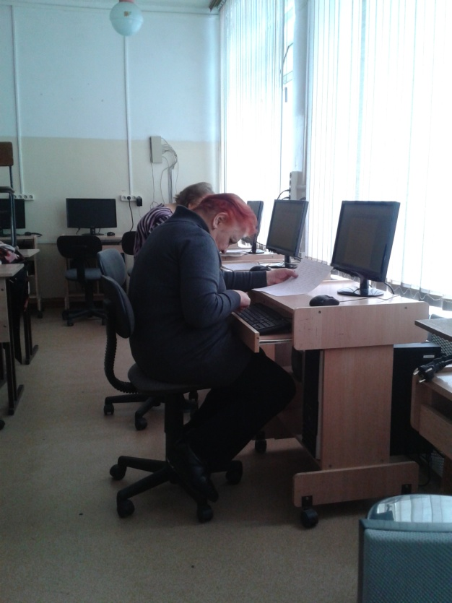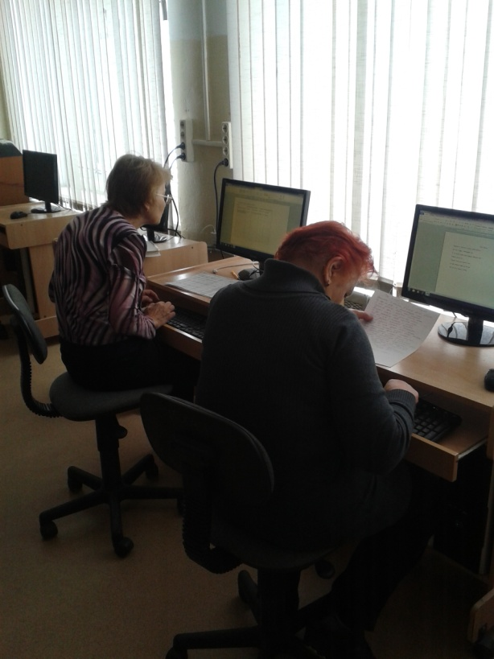
План мероприятий по реализации образовательной программы «С компьютером по жизни» по обучению граждан пожилого возраста навыкам компьютерной и интернет-грамотности
№ занятия | Содержание занятий
МОДУЛЬ 1. | ВВЕДЕНИЕ В КОМПЬЮТЕРНУЮ ГРАМОТНОСТЬ
1. | КОМПЬЮТЕР И ПЕРИФЕРИЙНЫЕ УСТРОЙСТВА  Устройство компьютера, системный блок, монитор, клавиатура, мышь, принтер, сканер, другие устройства, подключение устройств.
2. | ОПЕРАЦИОННЫЕ СИСТЕМЫ И ПРОГРАММНОЕ ОБЕСПЕЧЕНИЕ  Включение и выключение компьютера, понятие об операционных системах, стандартных программах и стороннем программном обеспечении, файлы, папки, расширения, основные операции с файлами и папками на компьютере.
МОДУЛЬ 2. | ИНТЕРНЕТ-ГРАМОТНОСТЬ
3. | ВВЕДЕНИЕ В ИНТЕРНЕТ-ГРАМОТНОСТЬ  Понятие о локальной сети, возможности локальной сети, история создания сети интернет, понятие и структура интернета, интернет-сайты, красноярские интернет-провайдеры, подключение абонентов к интернет.
4. | ЭЛЕКТРОННАЯ ПОЧТА  Понятие об электронной почте, интернет-сервисы электронной почты, регистрация почтового ящика, электронная переписка.
5. | ОБМЕН СООБЩЕНИЯМИ, АУДИО И ВИДЕОВЫЗОВЫ  Обзор программ для быстрого обмена сообщениями, установка программ на компьютер, регистрация аккаунта, переписка, звуковой вызов, видеовызов абонента.
6. | СОЦИАЛЬНЫЕ СЕТИ  Понятие социальных сетей в интернет, обзор популярных социальных сетей, регистрация аккаунта, поиск друзей, переписка, сообщества.
7. | ПРИЛОЖЕНИЯ И ОН-ЛАЙН ИГРЫ В СОЦИАЛЬНЫХ СЕТЯХ  Обзор популярных приложений и он-лайин игр в социальных сетях, установка приложений, использование приложений и он-лайн-игр.
8. | КОМПЬЮТЕРНЫЕ УГРОЗЫ И СРЕДСТВА ПРОТИВОДЕЙСТВИЯ  Понятие о вредоносном программном коде, пути заражения компьютера и возможные последствия, обзор коммерческих и бесплатных антивирусных средств, установка антивирусных программ, культура интернет-безопасности, элементарные меры обеспечения антивирусной безопасности при работе на компьютере.
МОДУЛЬ 3. | ЭЛЕКТРОННОЕ ПРАВИТЕЛЬСТВО И УСЛУГИ
9. | ГОСУДАРСТВЕННЫЕ ЭЛЕКТРОННЫЕ УСЛУГИ  Понятие об электронном правительстве, обзор официальных сайтов Президента и Правительства Российской Федерации, обзор электронных услуг, предоставляемых федеральными и региональными органами исполнительной власти, сайты государственных электронных услуг для населения, механизм предоставления и пользования услугами.
10. | МУНИЦИПАЛЬНЫЕ ЭЛЕКТРОННЫЕ УСЛУГИ  Обзор официального сайта администрации города Красноярска, форма электронного обращения граждан к Главе города, телефонный справочник ответственных лиц в городе и районах, обзор электронных услуг, предоставляемых муниципальными органами исполнительной власти, сайты муниципальных электронных услуг для населения, механизм предоставления и пользования услугами.
11. | ОН-ЛАЙН СЕРВИСЫ И МАГАЗИНЫ  Обзор электронных сервисов, предоставляемых красноярскими интернет-провайдерами, обзор популярных интернет-магазинов и интернет-аптек в Красноярске, механизм работы службы доставки товаров на дом, заказ товаров и услуг.
12. | ИНФОРМАЦИОННЫЕ КИОСКИ И ПЛАТЕЖНЫЕ ТЕРМИНАЛЫ  Понятие о банкоматах, информационных киосках и платежных терминалах, сенсорное управление и ввод информации, обзор систем, установленных в Красноярске, механизм пользования и оплаты услуг через банкоматы и платежные терминалы.
МОДУЛЬ 4. | ГРАМОТНОСТЬ РАБОТЫ С ОФИСНЫМИ ПРИЛОЖЕНЯМИ
13. | РАБОТА С ТЕКСТОМ  Обзор популярных текстовых редакторов, понятие о текстовых файлах, параметры страницы, набор текста, начертание и размер шрифта, выравнивание текста, абзацный отступ и межстрочный интервал, добавление и редактирование таблиц, вставка автофигур и рисунков, управление размером и расположением графических объектов на странице.
14. | РАБОТА С ГРАФИКОЙ  Обзор популярных графических редакторов, понятие о графических файлах и форматах, размеры и разрешение рисунков, стандартные средства создания, редактирования и обработки графики.
15. | РАБОТА С ПРЕЗЕНТАЦИЕЙ  Понятие о презентации, обзор популярных презентационных программ, создание презентации, темы, вставка текста и рисунков в слайды, настройка анимации и переходов слайдов.
 | ИТОГОВЫЙ
16. | ЗАЩИТА КУРСОВЫХ РАБОТ И ВЫДАЧА СЕРТИФИКАТОВ

Расписание занятий:
Вторник 14.30 – 15.30

